目录

教师机ip：192.168.1.250,自己的IP地址随意 1000M=1G 1

1.安装操作系统，要求整个磁盘大小为25G，4个分区,boot分区200M，根分区10G，swap分区1G，home分区10G，要求其中home分区为逻辑卷分区，其他分区为正常分区，安装软件的时候为最小化安装。 1

1.1,这里我们首先新建一个虚拟机，在指定硬盘大小时选择25G 1

1.2，开始分区 2

1.2.1，首先我们设置/boot分区大小 2

1.2.2,我们设置/分区大小 3

1.2.3，我们设置swap分区大小 4

1.2.4，然后是/home分区，我们将它设置成逻辑卷 4

1.3，选择最小化安装系统，选择添加中文支持（中文支持现在不添加也可以） 7

2.配置yum仓库，ftp://192.168.1.250/rhel6u4,要求直接使用默认配置文件 8

3.从教师机ftp服务器下载脚本first.sh并执行 8

设置密码为uplooking 8

4.将逻辑卷home调整到12G 9

5.创建组adminuser，创建用户natasha和harry属于该组（该组为他们的第二个组），创建用户sarah,不属于adminuser,没 11

有交互的shell，他们的密码都是secure 11

6.拷贝/etc/fstab到/var/tmp/fstab,属主和属组为sarah,任何人都不能执行，natasha能读写，harry没有任何权限 12

7.配置计划任务：natasha每天14:20时执行命令:/bin/echo hello 12

8.创建目录/home/admins;属组为adminuser;adminuser组成员对目录有读写和执行的权限，其他所有用户没有任何权限(root除外)；在/home/admins目录中创建的新文件，会自动继承adminuser组。 13

9.增加swap空间到2G，并且开机生效 13

10.找出所有用户alice拥有的文件，拷贝到/root/findfiles目录 15

11.在/usr/share/dict/words中查找所有包含字符串seismic的行，将找出的行按照原文的先后顺序拷贝到/root/filelist文件中./root/filelist文件不要包含空行 15

12.创建一个逻辑卷database,属于卷组datastore,逻辑卷的大小为10个物理扩展单元，物理扩展单元(physical extent)大 16

小16M.使用ext4文件系统对新的逻辑卷进行格式化，开机自动挂载在/mnt/database目录下。 16

13.配置cron访问，仅不允许用户alice使用cron 16

14.配置ftp服务器，匿名用户可以从/ftp/download下载 16

15.使用smb共享/common目录，工作组STAFF,共享名common,仅harry能够读取，密码是secure 16

16.使用nfs共享/nfs目录，仅网段192.168.1.0/24只读访问 18

17.实现一个web服务器 站点：http://serverX.ex ample.com 网页:ftp://192.168.1.250/pub/rhce/server.html 19

将网页重命令为index.html,但不允许修改网页内容 19

要求只能本机和192.168.1.250访问，其他人不能访问 19

19.使用autofs自动开机挂载192.168.1.250下的nfs共享/share到/autodir/virtdisk目录下 20

20.编写脚本实现以下功能（脚本文件名称与你自己的姓名同名，以.sh结尾，存储到/下） 20

背景：全班每个人的机器/目录下有name.txt文件存储了他的姓名 20

脚本功能：搜集每个人的姓名，并可以为他们抽奖，奖品为1到19范围内任何一个数字，按以下格式存储到数据库中 20

张三 18 20

李四 2 20

小三 11 20

数据库名称格式为：”db_当前系统时间“ 当前系统时间格式为"10:08:20" 20

表名称格式为："table_当前系统时间" 20

要求： 20

1.脚本运行以后，所有人姓名出现在抽奖界面，可以以输入姓名的方式为每一个人抽奖，抽到奖品的人，不能再>次抽奖。 20

2.有重置功能，重置以后所有人可以重新抽奖 21

3.有查询功能，可以查询每个人已经抽奖的是什么奖品 21

# 教师机ip：192.168.1.250,自己的IP地址随意 1000M=1G

# 1.安装操作系统，要求整个磁盘大小为25G，4个分区,boot分区200M，根分区10G，swap分区1G，home分区10G，要求其中home分区为逻辑卷分区，其他分区为正常分区，安装软件的时候为最小化安装。

## 1.1,这里我们首先新建一个虚拟机，在指定硬盘大小时选择25G

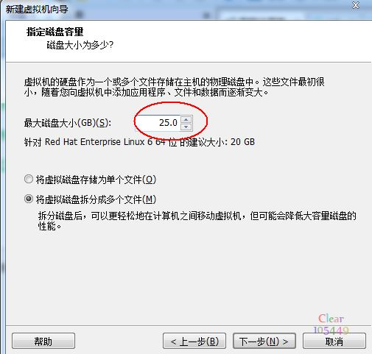

## 1.2，开始分区

### 1.2.1，首先我们设置/boot分区大小

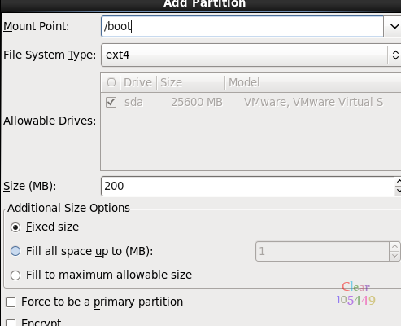

### 1.2.2,我们设置/分区大小

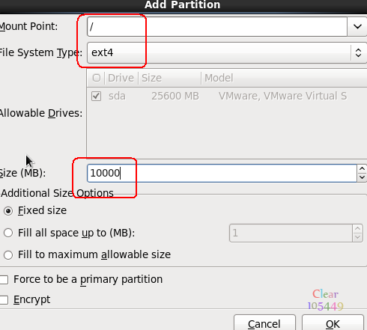

### 1.2.3，我们设置swap分区大小

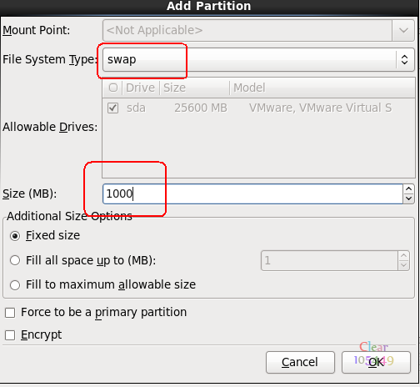

### 1.2.4，然后是/home分区，我们将它设置成逻辑卷

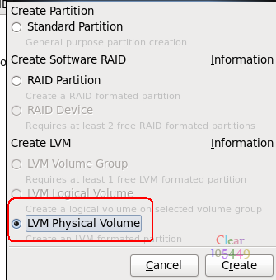

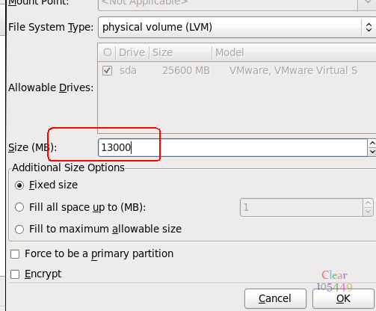

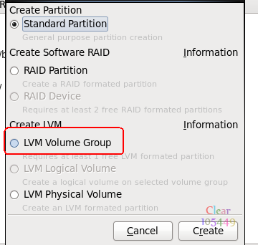

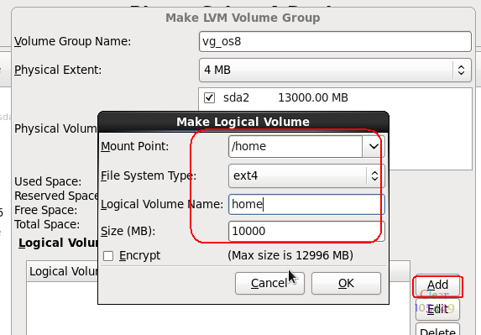

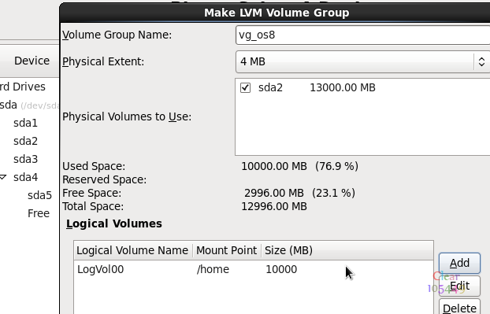

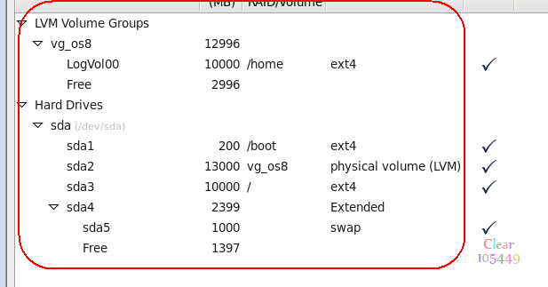

## 1.3，选择最小化安装系统，选择添加中文支持（中文支持现在不添加也可以）

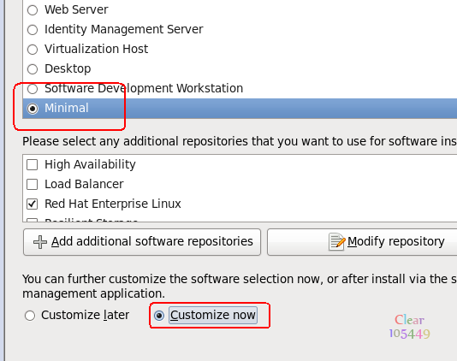

然后去语言那里选择中文支持，这里我没截图。

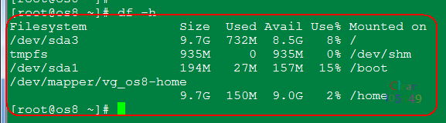

# 2.配置yum仓库，ftp://192.168.1.250/rhel6u4,要求直接使用默认配置文件

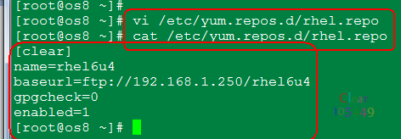

# 3.从教师机ftp服务器下载脚本first.sh并执行

# 设置密码为uplooking

很好，我们下载并执行了first.sh后，发现使用原来的密码无法登陆了，看来这个脚本是把我们的root密码给改了。

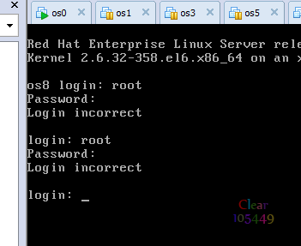

好的，那么现在我们去修改root密码。

重启之后，在选择系统的那个界面按e，然后选择第二项，再按e，然后到了如下图所示的地方，后面我们添加一个1，然后回车，然后按b

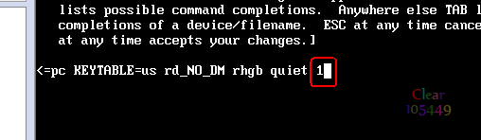

好的，我们发现进去系统了，不需要密码就进去了。

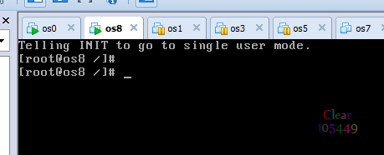

这个时候我们再来重新设置密码，将密码设置成uplooking

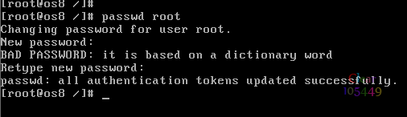

# 4.将逻辑卷home调整到12G

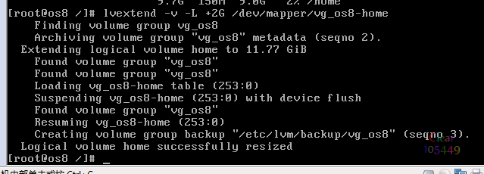

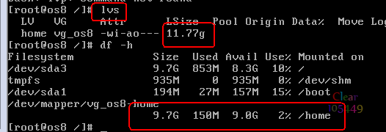

在线扩展文件系统

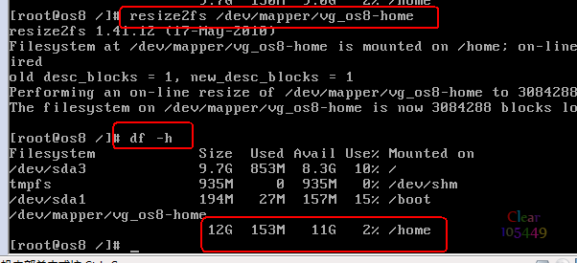

# 5.创建组adminuser，创建用户natasha和harry属于该组（该组为他们的第二个组），创建用户sarah,不属于adminuser,没

# 有交互的shell，他们的密码都是secure

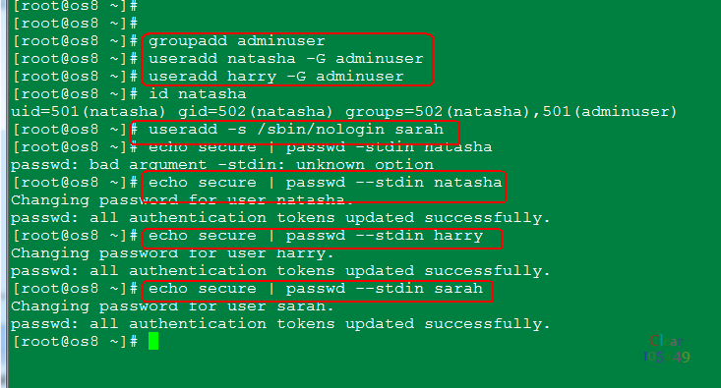

# 6.拷贝/etc/fstab到/var/tmp/fstab,属主和属组为sarah,任何人都不能执行，natasha能读写，harry没有任何权限

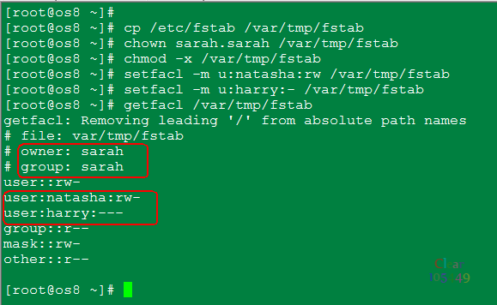

# 7.配置计划任务：natasha每天14:20时执行命令:/bin/echo hello

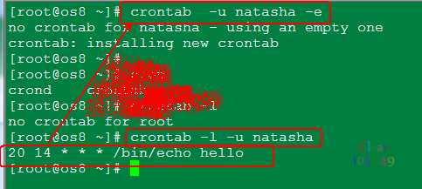

# 8.创建目录/home/admins;属组为adminuser;adminuser组成员对目录有读写和执行的权限，其他所有用户没有任何权限(root除外)；在/home/admins目录中创建的新文件，会自动继承adminuser组。

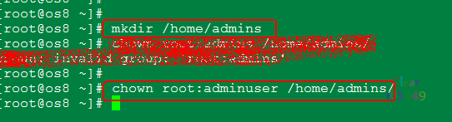

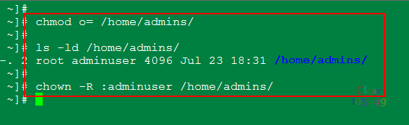

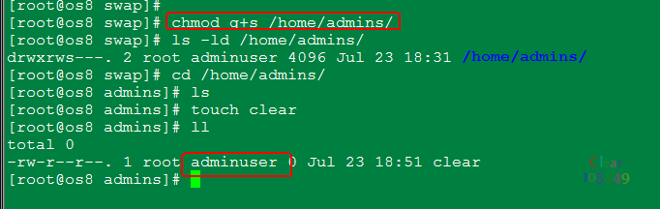

# 9.增加swap空间到2G，并且开机生效

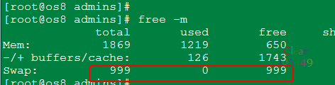

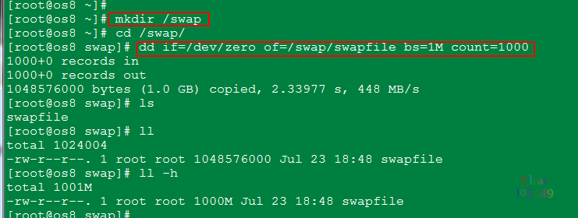

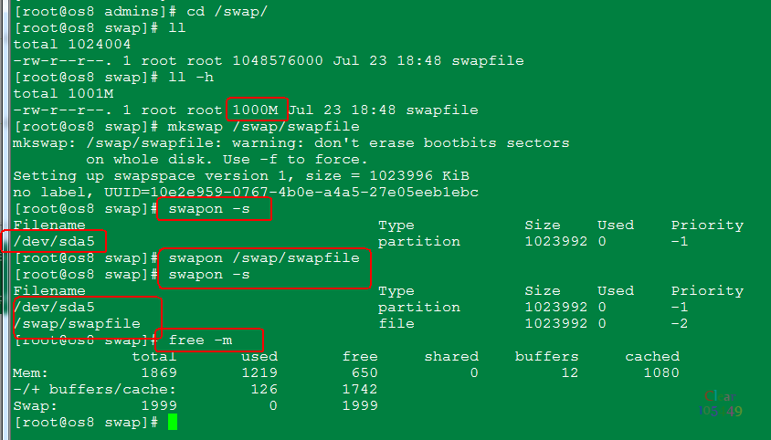

开机自动挂载



# 10.找出所有用户alice拥有的文件，拷贝到/root/findfiles目录

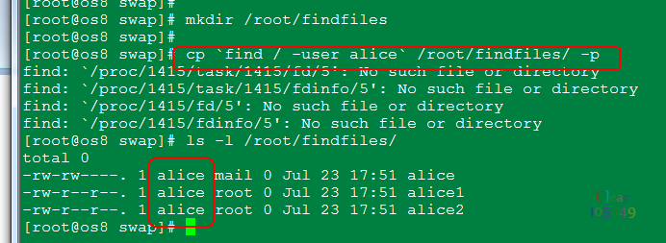

# 11.在/usr/share/dict/words中查找所有包含字符串seismic的行，将找出的行按照原文的先后顺序拷贝到/root/filelist文件中./root/filelist文件不要包含空行

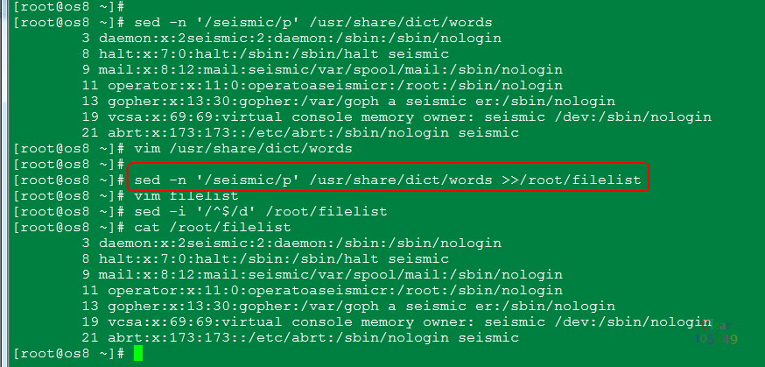

# 12.创建一个逻辑卷database,属于卷组datastore,逻辑卷的大小为10个物理扩展单元，物理扩展单元(physical extent)大小16M.使用ext4文件系统对新的逻辑卷进行格式化，开机自动挂载在/mnt/database目录下。

# 13.配置cron访问，仅不允许用户alice使用cron

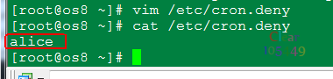

# 14.配置ftp服务器，匿名用户可以从/ftp/download下载

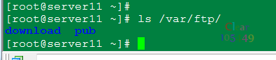

# 15.使用smb共享/common目录，工作组STAFF,共享名common,仅harry能够读取，密码是secure

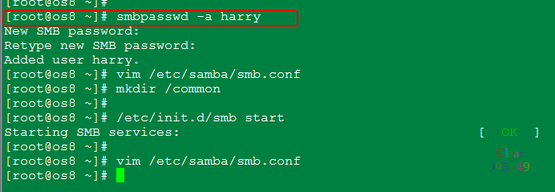

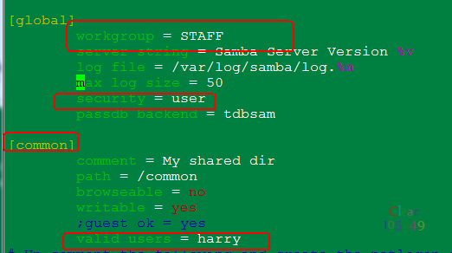

想要smb服务能被访问，本机上还需要关闭防火墙iptables和selinux，关闭之后通过客户端访问

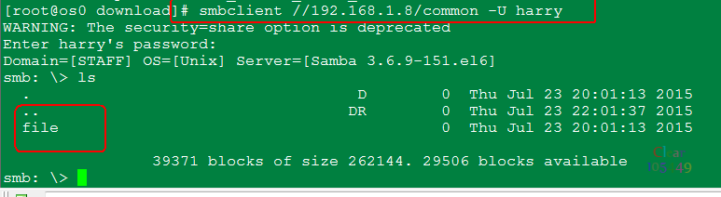

# 16.使用nfs共享/nfs目录，仅网段192.168.1.0/24只读访问

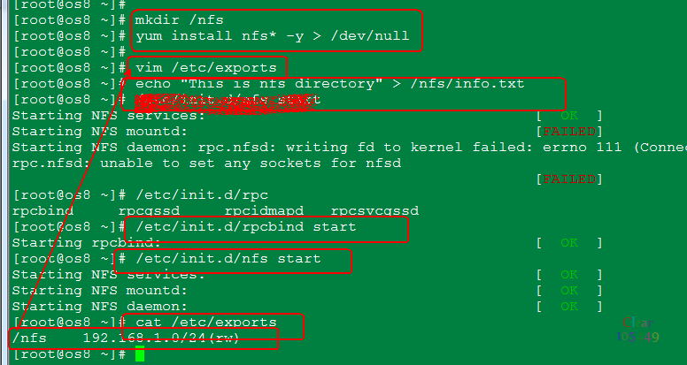

客户端访问

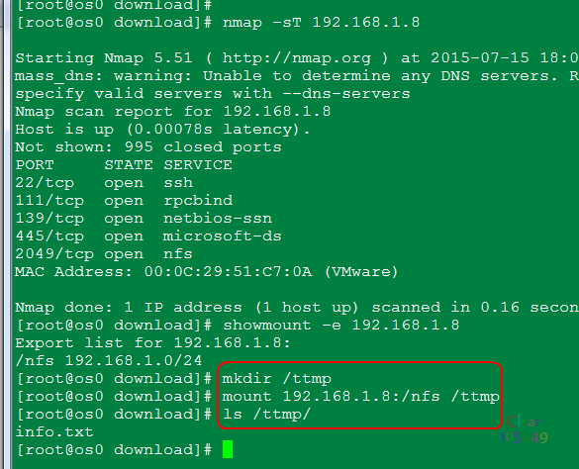

# 17.实现一个web服务器 站点：http://serverX.ex ample.com 网页:ftp://192.168.1.250/pub/rhce/server.html

# 将网页重命令为index.html,但不允许修改网页内容

# 要求只能本机和192.168.1.250访问，其他人不能访问

先安装apache，

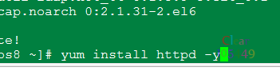

# 19.使用autofs自动开机挂载192.168.1.250下的nfs共享/share到/autodir/virtdisk目录下

# 20.编写脚本实现以下功能（脚本文件名称与你自己的姓名同名，以.sh结尾，存储到/下）

# 背景：全班每个人的机器/目录下有name.txt文件存储了他的姓名

# 脚本功能：搜集每个人的姓名，并可以为他们抽奖，奖品为1到19范围内任何一个数字，按以下格式存储到数据库中

# 张三 18

# 李四 2

# 小三 11

# 数据库名称格式为：”db_当前系统时间“ 当前系统时间格式为"10:08:20"

# 表名称格式为："table_当前系统时间"

# 要求：

# 1.脚本运行以后，所有人姓名出现在抽奖界面，可以以输入姓名的方式为每一个人抽奖，抽到奖品的人，不能再>次抽奖。

# 2.有重置功能，重置以后所有人可以重新抽奖

# 3.有查询功能，可以查询每个人已经抽奖的是什么奖品

创建raid分区

